1) Acessar o Navegador

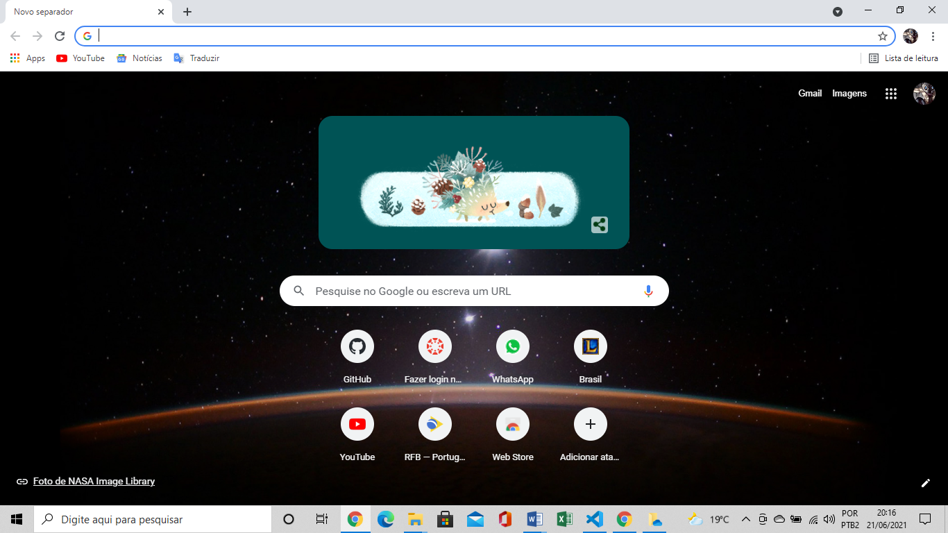

2) Informar o endereço do Site

3) Clicar no botão Login

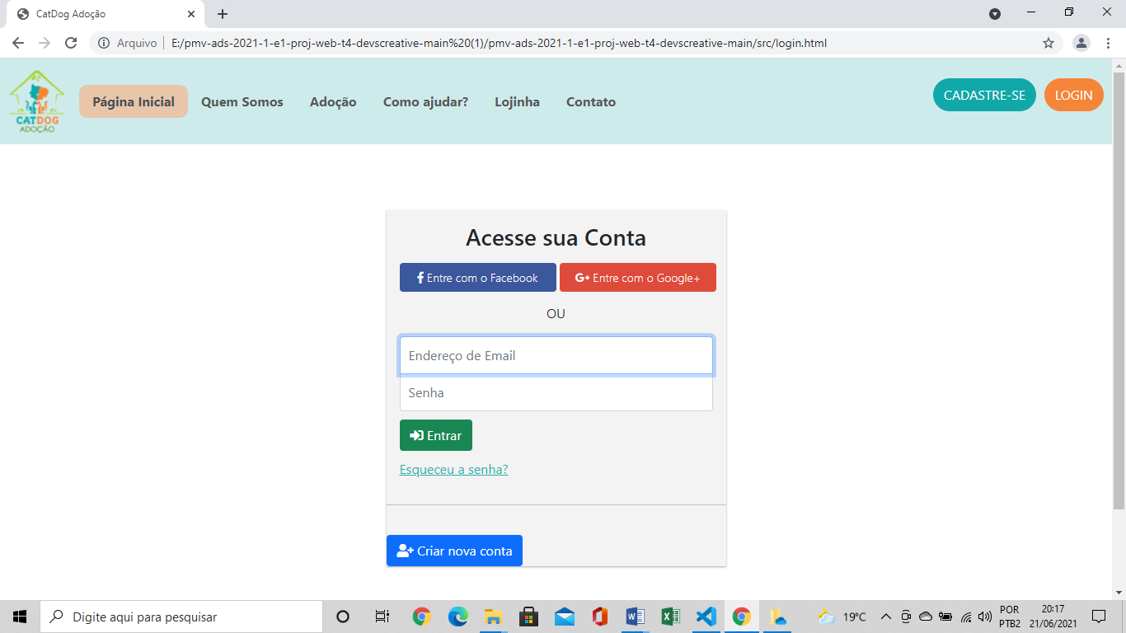

4) O usuário insere as credenciais de acesso e clica no botão Entrar

Ainda não funcional.

5) O usuário é validado e tem acesso ao site

Ainda não funcional.